**Муниципальное бюджетное образовательное учреждение**

**"Детский сад комбинированного вида №25"**

**«Съедобная кормушка для птиц»**

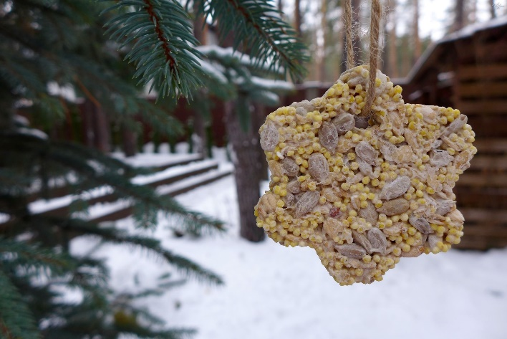

Воспитатель: Баранова Ф. Х

г. Ачинск

2024-2025 г.

**Цель:** изготовление съедобной подвесной кормушки для птиц в зимний период.

**Задачи:**

1. Формировать начало экологической культуры.

2. Развивать мелкую моторику пальцев рук.

3. Воспитывать сострадание и бережное отношение к пернатым.

**Интеграция областей:** речевое развитие, социально-коммуникативное развитие, познавательное развитие.

**Активизация словаря:** съедобная кормушка, корм, семечки, помощь птицам.

Предварительная работа: беседы о зимующих птицах и их строении, наблюдение за птицами в окно и на прогулке, чтение рассказа Домарёнок – Кудрявцевой Т. «Городские птицы зимой», изготовление кормушек совместно с родителями.

**Материалы и оборудование:** пшено и семечки для птиц, мука, формочки, пищевая пленка, тарелочки, ленточки для кормушек, демонстрационной материал на тему «Как помочь птицам зимой», «Зимующие птицы».

Ход НОД:

1. Организационный момент

Воспитатель: Ребята, какое сейчас время года?

Дети: Зима.

Воспитатель: Верно зима. А как называются птицы, которые не улетают в теплые края, а остаются рядом с нами?

Дети: Зимующие птицы.

Воспитатель: Сейчас я вам загадаю загадки про птичек, которых можно встретить каждый день на улице.

**«Загадки»**

1. Найдешь её в своём дворе, Она на радость детворе. Ты обижать её не смей! Эта птичка …(Воробей)

2. Посмотрите на балкон: Он с утра воркует тут. Эта птица - почтальон, Пролетит любой маршрут…(Голубь)

3. Кар-кар-кар! Кар-кар-кар! Вот и весь репертуар. Оглашает крону клёна Своим пением …(Ворона)

4. Красногрудый, чернокрылый, Любит зернышки клевать, С первым снегом на рябине Он появиться опять…(Снегирь)

Воспитатель: Молодцы, с загадками справились!

Воспитатель: Ребята, как вы думаете, легко живется птичкам зимой? (Ответы детей). Вам жалко птичек? (Ответы детей). А как мы можем помочь птицам зимой? (Ответы детей).

Воспитатель: Зимой для птиц делают специальные столовые: кормушки, куда постоянно насыпают корм (хлебные крошки, зернышки, семечки). Сегодня мы сделаем съедобные подвесные кормушки для птиц, а после развесим их на нашем участке. Но сначала мы разомнем наши пальчики и поиграем в игру **«Кармушка».**

Сколько птиц в кормушке нашей

Прилетело? Мы расскажем.

(Ритмично сжимают и разжимают кулачки).

Две синицы, воробей,

Шесть щеглов и голубей,

Дятел в пёстрых пёрышках.

(На каждое название птицы загибают по одному пальчику).

Всем хватило зёрнышек.

(Опять сжимают и разжимают кулачки).

**Пальчиковая игра «Птичка»**

Педагог.

Птичка, птичка,

На тебе водички.

«Звать» птичку, помахивая кистью одной руки к себе, другую ладошку сложить чашечкой.

Спрыгни с веточки ко мне,

Дам я зёрнышки тебе.

«Сыпать корм» одной рукой на ладошку другой.

Клю-клю-клю…

Стучать указательными пальцами по коленям в разных ритмах.

(Воспитатель приглашает ребят к столу).

Воспитатель: Ребята, посмотрите, у меня на столе семечки и пшено для птиц, желатин, ленточки и формочки. Мы сейчас с вами изготовим вот такие съедобные кормушки (показ готовой кормушки).

Насыпьте с помощью ложки то зерно из которого будет сделана ваша кормушка. Аккуратно влейте в смесь растопленный желатин и перемешайте, чтобы все зернышки были в желатине. Мешаем тщательно. Молодцы. Теперь готовую смесь выкладываем в форму и не забудем вставить соломинку, чтобы при застывании нашей кормушки осталось отверстие для ленточки

(После окончания работы читаем стихотворение)

Я зимой кормлю всех птиц –

Голубей, ворон, синиц,

Воробьев и снегирей –

Вот кормушка у дверей.

Прилетайте поскорей!

(Кормушки вывешиваются на деревья, так чтобы можно было наблюдать за птицами, которые прилетят полакомиться).

Воспитатель: Ребята, вы молодцы! А теперь, вспомните, о каких птицах мы с вами разговаривали? Каких птиц вы увидели? Вы будете помогать зимующим птицам? Думаю, что зимующие птицы будут нам очень благодарны за нашу помощь.

